CHỦ ĐỀ 2 : CÁC THỂ (TRẠNG THÁI) CỦA CHẤT
(Lớp 6, KHTN)
Thời lượng: 04 tiết
- MỤC TIÊU DẠY HỌC
Phẩm chất, năng lực | YÊU CẦU CẦN ĐẠT | Ghi dạng  SỐ THỨ TỰ  hoặc  MÃ HÓA YCCĐ
Phẩm chất, năng lực | YÊU CẦU CẦN ĐẠT | (STT) | MÃ HÓA
NĂNG LỰC KHOA HỌC TỰ NHIÊN
Nhận thức khoa học tự nhiên | Nêu được sự đa dạng của chất (chất có ở xung quanh chúng ta, trong các vật thể tự nhiên, vật thể nhân tạo, vật vô sinh, vật hữu sinh...). | (1) | 1.[KHTN.1.1]
Nhận thức khoa học tự nhiên | Trình bày được một số đặc điểm cơ bản ba thể (rắn; lỏng; khí) thông qua quan sát. | (2) | 2.[KHTN.1.2]
 | Đưa ra được một số ví dụ về một số đặc điểm cơ bản ba thể của chất. | (3) | 3.[KHTN.1.3]
 | Nêu được một số tính chất của chất (tính chất vật lí, tính chất hoá học). | (4) | 4.[KHTN.1.1]
 | Nêu được khái niệm về sự nóng chảy; sự sôi; sự bay hơi; sự ngưng tụ, đông đặc. | (5) | 5.[KHTN.1.1]
 | Trình bày được quá trình diễn ra sự chuyển thể (trạng thái): nóng chảy, đông đặc; bay hơi, ngưng tụ; sôi. | (6) | 6.[KHTN.1.2]
Tìm hiểu tự nhiên | Tiến hành được thí nghiệm về sự chuyển thể (trạng thái) của chất. | (7) | 7.[KHTN.2.4]
Vận dung kiến thức, kĩ năng đã học | Không có
NĂNG LỰC CHUNG
Năng lực tự chủ và tự học | Chủ động, tích cực thực hiện nhiệm vụ được giao và hỗ trợ bạn học trong hoạt động nhóm. | (8) | 8.[TC.1.1]
Năng lực giải quyết vấn đề và sáng tạo | Xác định được và biết tìm hiểu các thông tin liên quan đến vấn đề cần giải quyết, thảo luận để đề xuất các phương án phù hợp. | (9) | 9.[GQ.4]
PHẨM CHẤT CHỦ YẾU
Trung thực | Báo cáo đúng kết quả của thí nghiệm về tính chất của chất, sự chuyển thể của chất. | (10) | 10.[TT.1]
II. THIẾT BỊ DẠY HỌC VÀ HỌC LIỆU
1. Chuẩn bị của giáo viên
-GV chia lớp thành 4 nhóm, mỗi nhóm có 1 nhóm trưởng và 1 thư kí.
-Chuẩn bị 4 bộ thí nghiệm. Mỗi bộ gồm:
Dụng cụ thí nghiệm: 4 đèn cồn, 4 cốc thủy tinh, 8 ống nghiệm, 4 kẹp gỗ, 4 ống nhỏ giọt.
Hóa chất: nước, đường.
- Chuẩn bị của học sinh
-Mỗi nhóm có một tờ giấy khổ lớn.(Học sinh có thể kẻ bảng theo từng hoạt động)
- Nghiên cứu trước nội dung bài mới
- Tìm hiểu các thí nghiệm của bài.
- Tìm hiểu các trạng thái của chất có trong thực tế
- Chuẩn bị: Nước, khăn lau, giấy…
III. TIẾN TRÌNH DẠY HỌC
A. TIẾN TRÌNH DẠY HỌC
Hoạt  động học  (thời gian) | Mục tiêu  (Có thể ghi ở dạng số thứ tự hoặc dạng mã hóa đối với YCCĐ) | Nội dung  dạy học  trọng tâm | PP/KTDH  chủ đạo | Phương pháp đánh giá | Công cụ  đánh giá
Hoạt động 1. [Khởi động] (20 phút) | 1 | - Sự đa dạng của chất | PP dạy học trực quan: mẫu vật  KTDH: động não – công não, KWL | Viết và hỏi đáp. | Câu hỏi – đáp án.
Hoạt động [2]. [Tìm hiểu 1] (25 phút) | 2.[KHTN.1.2]  3.[KHTN.1.3 | - Trạng thái của chất.  - Một số ví dụ về một số đặc điểm cơ bản ba thể của chất. | PP dạy học trực quan: video  KTDH: KWL  PP vấn đáp  KTDH: động não – công não | Hỏi đáp . | Câu hỏi – đáp án.
Hoạt động [3]. [Tìm hiểu 2] (45 phút) | 4.[KHTN.1.1] | - Một số tính chất của chất (tính chất vật lí, tính chất hoá học) | PP trực quan: sử dụng thí nghiệm trong dạy học.  KTDH: chia nhóm, động não – công não. | Hỏi đáp. | Câu hỏi - đáp án .
Hoạt động [4]. [Tìm hiểu 3] (45 phút) | 5.[KHTN.1.1]  8.[TC.1.1]  10.[TT.1]  6.[KHTN.1.2] | - Khái niệm về sự nóng chảy; sự sôi; sự bay hơi; sự ngưng tụ, đông đặc.  - Quá trình diễn ra sự chuyển thể (trạng thái): nóng chảy, đông đặc; bay hơi, ngưng tụ; sôi. | PP dạy học theo góc.(có sử dụng thí nghiệm).  KTDH: chia nhóm, động não – công não. | Quan sát.  Viết. | Rubric.  Bài tập thực tiễn.
Hoạt động [5]. [Luyện tập] (45 phút) | 9.[GQ.4] | Phân loại rác hữu cơ và rác vô cơ. | PP dạy học giải quyết vấn đề.  KTDH: động não – công não, KWL. | Đánh giá qua sản phẩm học tập của HS. | Bảng kiểm.
B. CÁC HOẠT ĐỘNG HỌC
Dưới đây là cấu trúc một hoạt động học
Hoạt động [3]. Tìm hiểu một số tính chất của chất
(tính chất vật lí, tính chất hoá học)

1. Mục tiêu:[KHTN.1.1]
2. Tổ chức hoạt động
Chuẩn bị
GV chia lớp thành 4 nhóm, mỗi nhóm có 1 nhóm trưởng và 1 thư kí.
Dụng cụ thí nghiệm: 4 đèn cồn, 4 cốc thủy tinh, 8 ống nghiệm, 4 kẹp gỗ, 4 ống nhỏ giọt.
Hóa chất: nước, đường.
Chuyển giao nhiệm vụ học tập
Nhiệm vụ 1: hình thành khái niệm về tính chất vật lí và tính chất hóa học.
Giáo viên sử dụng dạy học trực quan .
Kĩ thuật dạy học: hình thức làm việc nhóm,
Bước 1: chia nhóm
GV chia lớp thành 4 nhóm, mỗi nhóm có 1 nhóm trưởng và 1 thư kí. Mỗi nhóm có một tờ giấy khổ lớn.
Bước 2: học sinh thực hiện nhiệm vụ học tập
Nhiệm vụ | Nội dung cần thực hiện
Nhiệm vụ 1: Tìm hiểu về tính chất vật lí của đường. | - Quan sát, trạng thái, màu sắc, mùi, vị của đường.  - Hòa tan đường vào nước, khuấy đều.
Nhiệm vụ 2: Tìm hiểu về tính chất hóa học của đường. | - - Tiến hành thí nghiệm đun nóng đường trên ngọn lửa đèn cồn.  - - Quan sát hiện tượng.

Bước 3:Học sinh báo cáo kết quả thực hiện nhiệm vụ học tập theo nhóm.
GV thống nhất với lớp tiêu chí đánh giá hoạt động 3.
Câu 1: Trong các tính chất sau đây, tính chất nào là tính chất vật lý .Chọn các phương án đúng.
- Màu sắc, trạng thái, nhiệt độ nóng chảy.
- Tính cháy, tính nổ
- Mùi, vị, khối lượng riêng, tính dẫn điện, tính dẫn nhiệt.
- Tính tan trong nước.

Câu 2 : Xác định tính chất hóa học trong các tính chất sau đây :
- Tính cháy được
- Tính tan trong nước.
- Nhiệt độ nóng chảy
- Khối lượng riêng.
Đáp án:
Câu 1:ý 1 , ý 3 và ý 4.
Câu 2: A

Hoạt động [4]. [Tìm hiểu sự chuyển thể của chất] (45 phút)

1. Mục tiêu:[KHTN.1.2] và [KHTN.2.4]
2. Tổ chức hoạt động
Chuẩn bị
GV chia lớp thành 4 nhóm, mỗi nhóm có 1 nhóm trưởng và 1 thư kí.
Dụng cụ thí nghiệm: 5 cốc thủy tinh, 2 đèn cồn, 1 đĩa thủy tinh, 2 lưới đốt, 2 giá đỡ, ống nhỏ giọt, bình giữ nhiệt, 2 nhiệt kế.
Ly thủy tinh cao, mặt kính đồng hồ, bình keo xịt tóc.
Hóa chất: nước, lòng trắng trứng, đá viên.
Chuyển giao nhiệm vụ học tập
Nhiệm vụ 1: hình thành khái niệm về sự nóng chảy; sự sôi; sự bay hơi; sự ngưng tụ, đông đặc
Giáo viên sử dụng dạy học theo góc (có sử dụng thí nghiệm).
Kĩ thuật dạy học: hình thức làm việc nhóm.
Bước 1: chia nhóm
GV chia lớp thành 4 nhóm, mỗi nhóm có 1 nhóm trưởng và 1 thư kí. Mỗi nhóm có một tờ giấy khổ lớn.
Giáo viên cho các nhóm trưởng bốc thăm vị trí nhóm, đã chia sẵn nhiệm vụ ở từng vị trí. Ở mỗi vị trí, học sinh sẽ quay lại thí nghiệm của nhóm để báo cáo.
Bước 2: Tổ chứchọc sinh thực hiện nhiệm vụ học tập tại các góc. GV giới thiệu sơ đồ luân chuyển tới các góc.
Vị trí 1: thí nghiệm về sự sôi và sự bay hơi
Vị trí 2: thí nghiệm về sự nóng chảy
Vị trí 3: thí nghiệm về sự đông đặc
Vị trí 4: thí nghiệm về sự ngưng tụ.
Bước 3:Học sinh làm việc nhóm tại mỗi góc theo yêu cầu của hoạt động. Thực hiện luân chuyển góc.
Nhiệm vụ | Nội dung cần thực hiện | Kết quả
Vị trí 1: thí nghiệm về sự sôi và sự bay hơi | Đun cốc nước trên ngọn lửa đèn cồn.  Quan sát sự sôi và sự bay hơi. | Nêu hiện tượng quan sát được?  Ghi nhận nhiệt độ sôi của nước ở trong thí nghiệm.  Video báo cáo.
Vị trí 2: thí nghiệm về sự nóng chảy | Cho viên đá vào cốc chứa sẵn nhiệt kế. Quan sát hiện tượng thí nghiệm. | Nêu hiện tượng quan sát được.  Ghi nhận nhiệt độ của nhiệt kế:  - Trước khi cho viên đá vào.  - Viên đá tan một phần.  - Viên đá tan hoàn toàn.  Video báo cáo.
Vị trí 3: thí nghiệm về sự đông đặc | Đun sôi parafin và để nguội. | Nêu hiện tượng quan sát được.  Video báo cáo.
Vị trí 4: thí nghiệm về sự ngưng tụ. | Lấy đĩa thủy tinh đậy lên cốc có chứa đá. | Nêu hiện tượng quan sát được.  Video báo cáo.

Bước 4:Học sinh trao đổi và đánh giá kết quả học tập.
Nhiệm vụ 2: Hoàn thành quá trình diễn ra sự chuyển thể (trạng thái): nóng chảy, đông đặc; bay hơi, ngưng tụ của nước trong tự nhiên.
Giáo viên yêu cầu học sinh hoàn thành sơ đồ câm về sự chuyển thể của nước.

4
3
2
1

Giáo viên mở rộng liên hệ chu trình của nước trong tự nhiên.
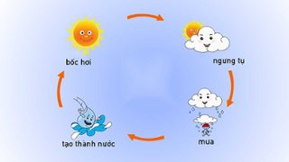
3. Dự kiến sản phẩm học tập
Nhiệm vụ 1: Học sinh hoàn thành: Phiếu học tập của mỗi nhóm.
Nhiệm vụ 2: Học sinh hoàn thành sơ đồ câm về sự chuyển thể của nước.
4. Dự kiến phương án đánh giá kết quả học tập
Giáo viên và học sinh đánh giá mức độ đạt được các mục tiêu hoạt động [KHTN.1.2] và [KHTN.2.4].
GV thống nhất với lớp tiêu chí đánh giá hoạt động 4.

Phiếu đánh giá theo tiêu chí Rubric
YCCĐ | Tiêu chí | Mức 3 (5 điểm) | Mức 2(3 điểm) | Mức 1(2 điểm) | ĐIỂM
Thí nghiệm được quá trình diễn ra sự chuyển thể (trạng thái): nóng chảy, đông đặc; bay hơi, ngưng tụ; sôi | Thiết kế thí nghiệm | Thiết kế được thí nghiệm và hợp lí | Thiết kế được thí nghiệm nhưng điểm chưa đầy đủ bước | Chưa thiết kế được thí nghiệm.
 | Học sinh lựa chọn dụng cụ hóa chất từ sự chuẩn bị của giáo viên | Học sinh lựa chọn dụng cụ hóa chất đủ, sắp xếp gọn gàng. | Học sinh lựa chọn dụng cụ hóa chất đủ, nhưng để lộn xộn | Học sinh lựa chọn dụng cụ hóa chất nhưng còn thiếu.
 | Tiến hành thí nghiệm | Làm được hoàn chỉnh 4 thí nghiệm . | Làm được hoàn chỉnh 3 thí nghiệm . | Làm được 1-2 thí nghiệm .
 | Báo cáo thí nghiệm | Trình bày được quá trình chuyển thể của chất. | Giải thích rõ quá trình chuyển thể của chất dựa trên hoạt động thí nghiệm | Bản báo cáo có sự trình bày rõ ràng về dụng cụ, hóa chất sử dụng.
 | Nhận xét của GV  ………………………………………………………………………………  ………………………………………………………………………………  ……………………………………………………………………………… |  |  |  | TỔNG ĐIỂM

Hoạt động [5]. Thực hiện phân loại rác hữu cơ và rác vô cơ.

1. Mục tiêu:9.[GQ.4]
2. Tổ chức hoạt động
Chuẩn bị
GV chia lớp thành 4 nhóm, mỗi nhóm có 1 nhóm trưởng và 1 thư kí.
Gv chuẩn bị một số hình ảnh về rác thải.
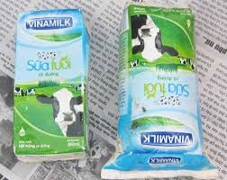  Hình 1 | 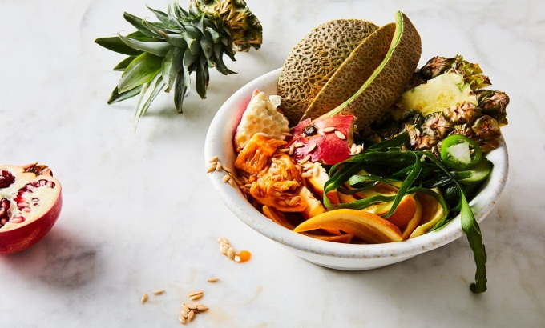  Hình 2
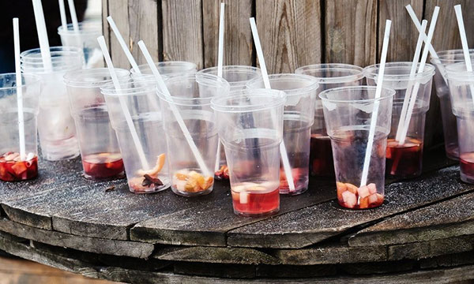  Hình 3 | 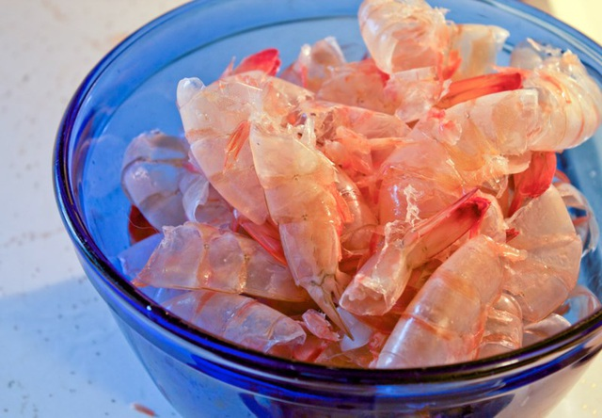  Hình 4
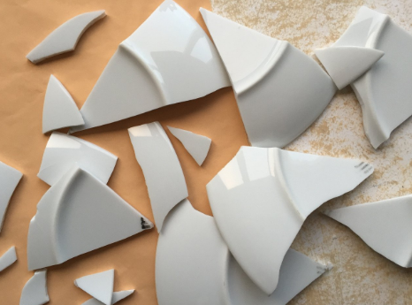  Hình 5 | 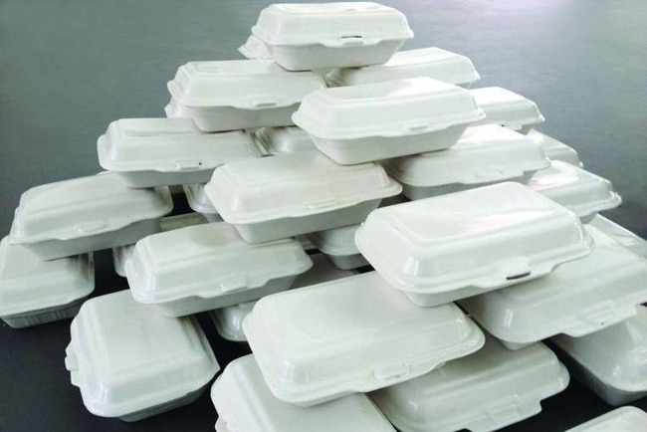  Hình 6
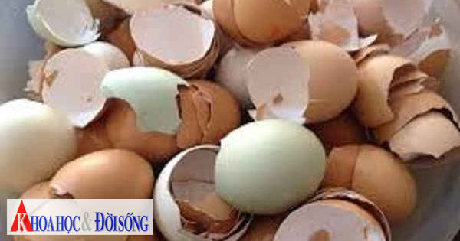Hình 7 | 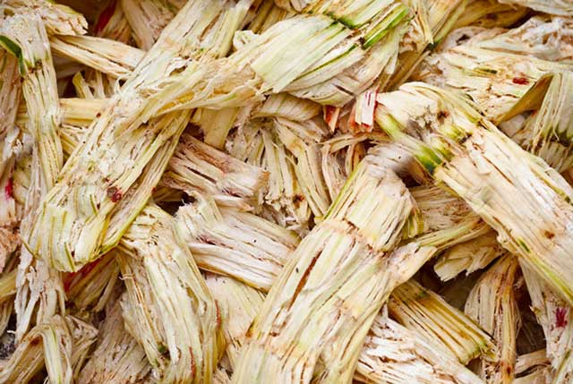  Hình 8

Chuyển giao nhiệm vụ học tập
Giai đoạn 1 : Nhận biết vấn đề.
Bạn Nam và Lan cùng nhau uống sữa sau khi uống xong, trong sân trường có để 3 thùng rác: rác hữu cơ, rác vô cơ và rác độc hại, Lan không biết bỏ vào thùng rác nào ? Bạn hãy giúp Lan bỏ vỏ hộp sữa vào đúng thùng rác.
Hiện nay, tình trạng ô nhiễm môi trường ngày càng nặng, để giảm thiểu tình trạng này xã hội khuyến khích phân loại rác tại nguồn : rác hữu cơ và rác vô cơ. Với kiến thức đã học, em hãy cho biết các hình ảnh sau là rác vô cơ hay rác hữu cơ ?
Giai đoạn 2 : Lập kế hoạch giải quyết vấn đề.
HS đề xuất giả thiết : Hình 1, 2, 3, 4 là rác hữu cơ. Hình 5, 6, 7, 8 là rác vô cơ.
Đề xuất kế hoạch giải quyết.
Dựa trên cơ sở lý thuyết học đã để dự đoán hình ảnh nào là rác vô cơ ? Hình ảnh nào là rác hữu cơ ? (Đánh dấu X vào ô thích hợp)
Hình ảnh rác thải | Rác hữu cơ | Rác vô cơ
Hình 1 |  | X
Hình 2 | X
Hình 3 |  | X
Hình 4 | X
Hình 5 |  | X
Hình 6 |  | X
Hình 7 | X
Hình 8 | X
Giai đoạn 3 : Thực hiện kế hoạch.
Định hướng cho học sinh tìm được rác vô cơ và rác hữu cơ.
Cho HS hoạt động nhóm và trình bày.
Giai đoạn 4 : Kiểm tra, đánh giá và kết luận.
HS quan sát hình ảnh và ghi nhận kết quả hoạt động.
Gv chốt ý cho học sinh.
GV thống nhất với lớp tiêu chí đánh giá hoạt động 5.
Hình ảnh rác thải | Rác hữu cơ | Rác vô cơ
Hình 1
Hình 2
Hình 3
Hình 4
Hình 5
Hình 6
Hình 7
Hình 8

Tiêu chí đánh giá | Có | Không
Nêu được giả thiết phân loại rác hữu cơ và rác vô cơ | 2 điểm
Xác định được rác vô cơ | 4 điểm
Xác định được rác hữu cơ | 4 điểm
Tổng điểm | 10 điểm
IV. HỒ SƠ DẠY HỌC
A. NỘI DUNG DẠY HỌC CỐT LÕI(Với hoạt động trải nghiệm, sử dụng: Nội dung hoạt động)
B. CÁC HỒ SƠ KHÁC
Phiếu học tập
Chủ đề:
Họ và tên học sinh:
Nhóm:
Nhiệm vụ 1: hình thành khái niệm về sự nóng chảy; sự sôi; sự bay hơi; sự ngưng tụ, đông đặc
Tên thí nghiệm | Kết quả thí nghiệm
Sự sôi và sự bay hơi
Sự nóng chảy
Sự đông đặc
Sự ngưng tụ

Nhiệm vụ 2: hình thành khái niệm về sự nóng chảy; sự sôi; sự bay hơi; sự ngưng tụ, đông đặc

4
3
2
1

